Для запуска сайта требуется установка Visual Studio 2019 (среда достаточно объемная, но запуск удаленно не получилось сделать, так как сервис, необходимый для этого, запретил регистрацию для России, там необходимо при регистрации указать свой номер телефона и карту).

При установке надо будет выбрать необходимые компоненты. Необходимым является только «ASP.NET и разработка веб-приложений», как показано на рисунке 1.

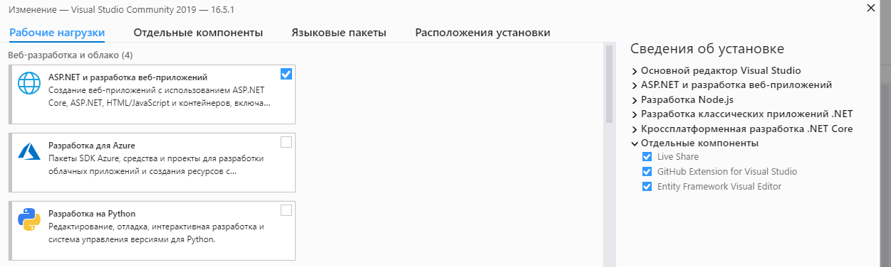

Рисунок 1 – Установка

После установки открыть приложение, выбрать Файл-Открыть-Решение или проект, как показано на рисунке 2.

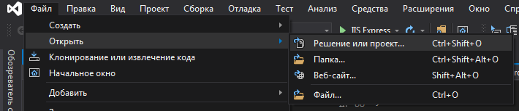

Рисунок 2

Затем открыть папку с проектом и выбрать файл формата sln, как показано на рисунке 3.

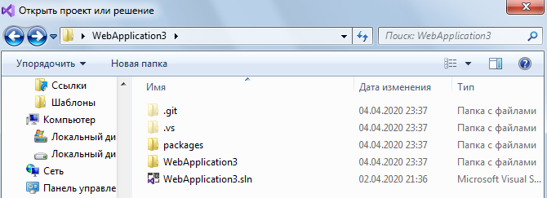

Рисунок 3

И нажать кнопку IIS Express, как показано на рисунке 4 (может потребоваться установка некоторых плагинов и всяких разрешений, везде выбирать «да»).



Рисунок 4

Так же, один из локальных дисков должен называться D, так как на нем будет создан файл xml, необходимый для работы.